甘肃省会计人员管理系统
用户手册（会计人员）

甘肃省财政厅会计处
2019年4月15日
目 录

1.甘肃省会计人员管理系统简介 1
1.1 系统简介 1
1.2 登录方式 1
1.3 系统流程 1
2. 信息采集 4
2.1 注册 4
2.2 登录 5
2.3 填写个人信息 6
2.4 填写学历信息 7
2.5 填写专业技术资格 8
2.6 填写会计岗位信息 9
2.7 上传各类证明材料 9
2.8 提交前信息预览 11
2.9 提交信息并等待审核 12
2.10 审核通过与退回 12
3. 采集信息查看 14
3.1 查看 14
4. 信息变更 16
4.1 登录信息变更系统（只有审核通过人的人员才可以进行变更） 16
4.2 信息变更审核通过与退回 18
5. 继续教育学分折算 20
5.1 继续教育学分折算申报 20
5.2 继续教育学分折算申请记录及状态查看 22
6. 省内调转 23
6.1 省内调转申请 23
6.2 省内调转记录查看 24
7. 跨省调转 24
7.1 跨省调转申请 24
7.2 跨省调转状态查看 24

1.甘肃省会计人员管理系统简介

系统简介
- 项目名称：甘肃省会计人员管理系统
- 项目模块划分
前端分为：信息采集、信息查询、信息变更三模块。
- 项目应用范围
项目应用于甘肃省行政区域内的国家机关、社会团体、企业、事业单位和其他组织的会计人员。
- 系统特点
该系统基于B/S模式，无需安装客户端，维护方便。可以方便省内会计从业人员随时进行个人信息采集、查询及变更。
- 系统要求
系统浏览器要求360极速模式、谷歌、火狐、IE10及以上主流浏览器，且该系统是在电脑PC端操作，不能用手机登录进行相关操作。

登录方式
进入甘肃省财政厅网站（http://www.czxx.gansu.gov.cn/），在菜单栏中点击“甘肃会计”。
在“甘肃会计”页面中选择“服务事项”栏目，找到“会计人员信息采集”、“会计人员信息查询”、“会计人员信息变更”三个链接。
本人可根据本人的变动情况进入对应的项目进行操作。具体操作流程及注意事项如下：

系统流程
（1）.信息采集与管理流程
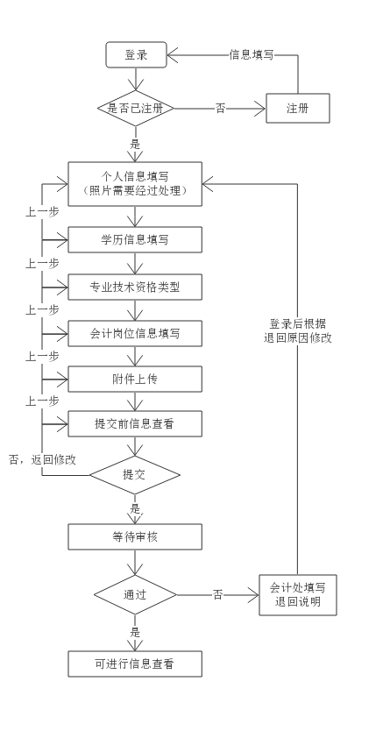
（2）.信息变更与管理流程
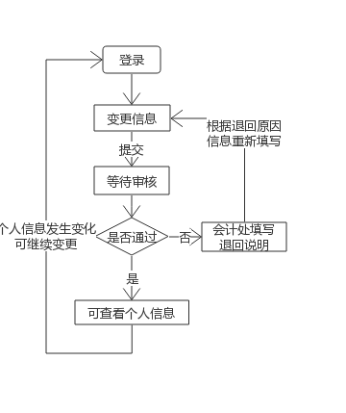

信息采集

注册
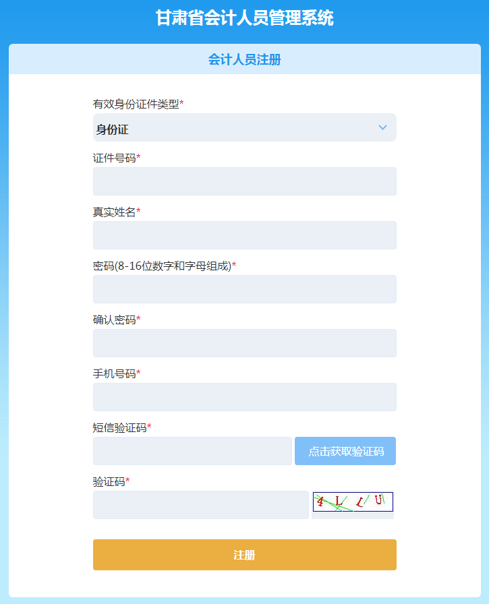
注意：认真填写个人注册信息以及手机号验证码。请注意密码大小写，并牢记密码。

登录
根据注册账号信息，登录系统。
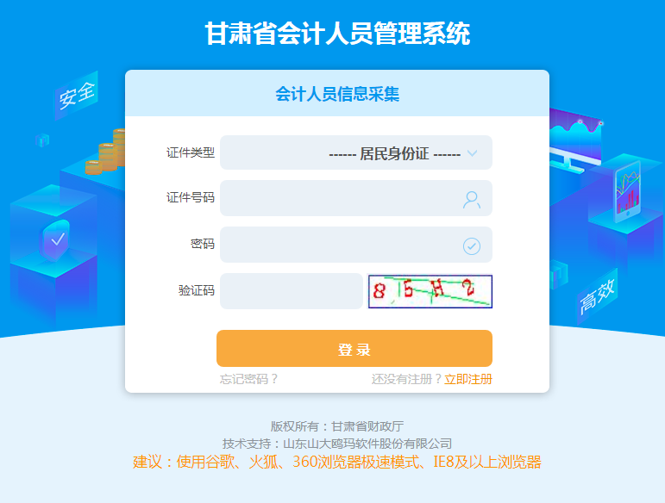

填写个人信息
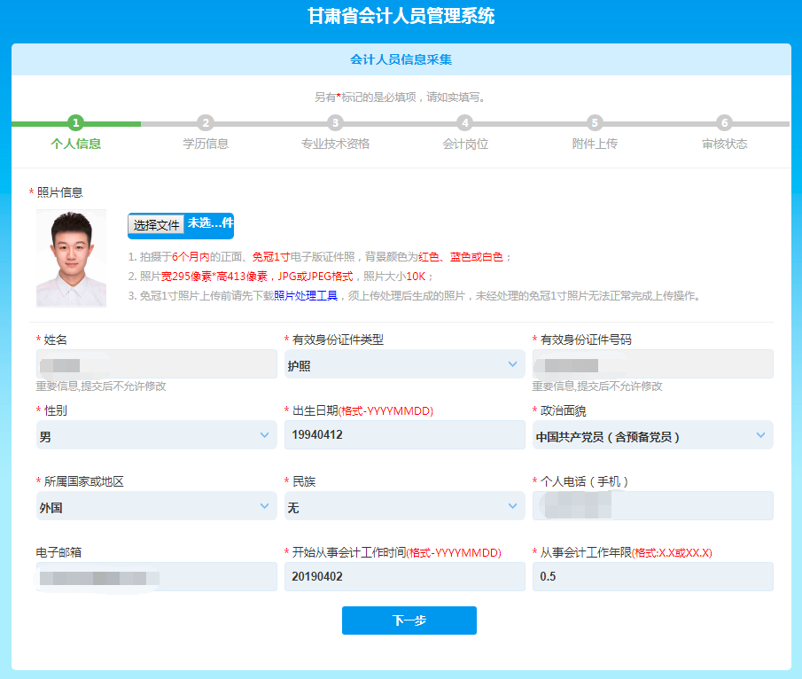
身份证件类型和证件号码默认为信息注册时信息，不可重新填写。
照片上传需要注意上传条件，并且需要经过照片处理工具处理后方可上传。

填写学历信息
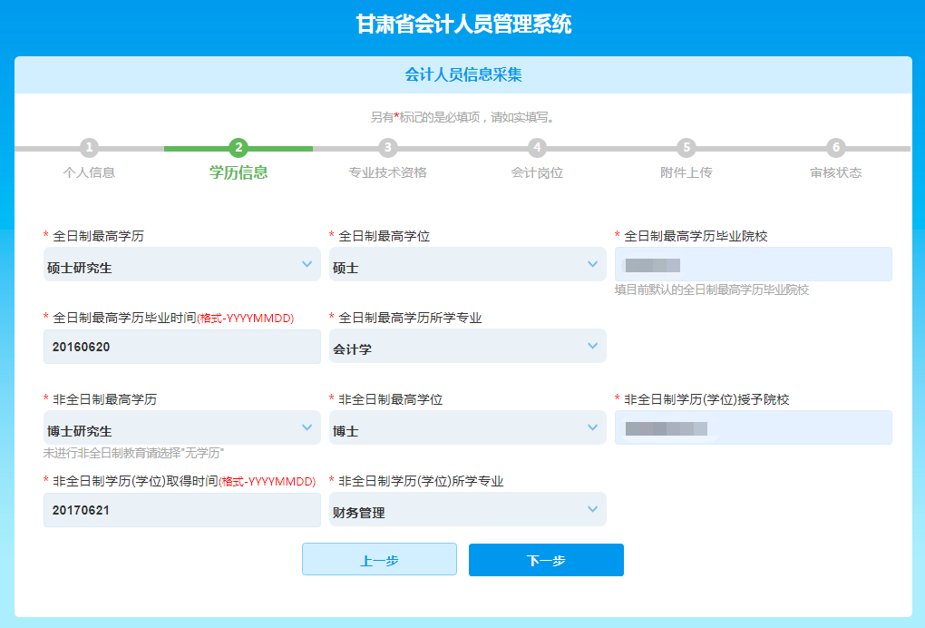
根据实际情况填写学历信息，如果无学历信息请选择“无学历”。

填写专业技术资格
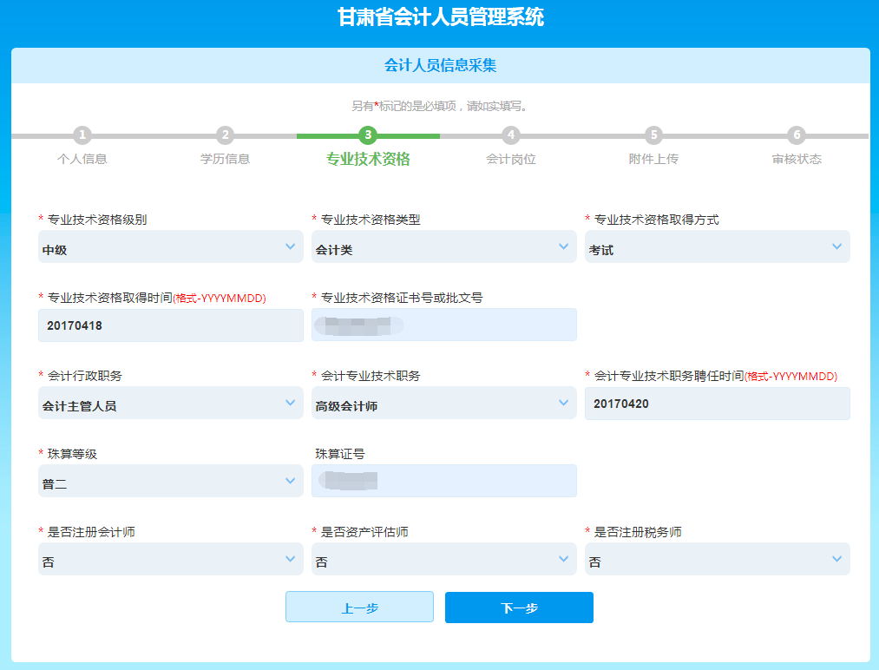
填写专业技术资格类型、会计行政职务、珠算等级等信息。如果无相关信息，请选择“无”。

填写会计岗位信息
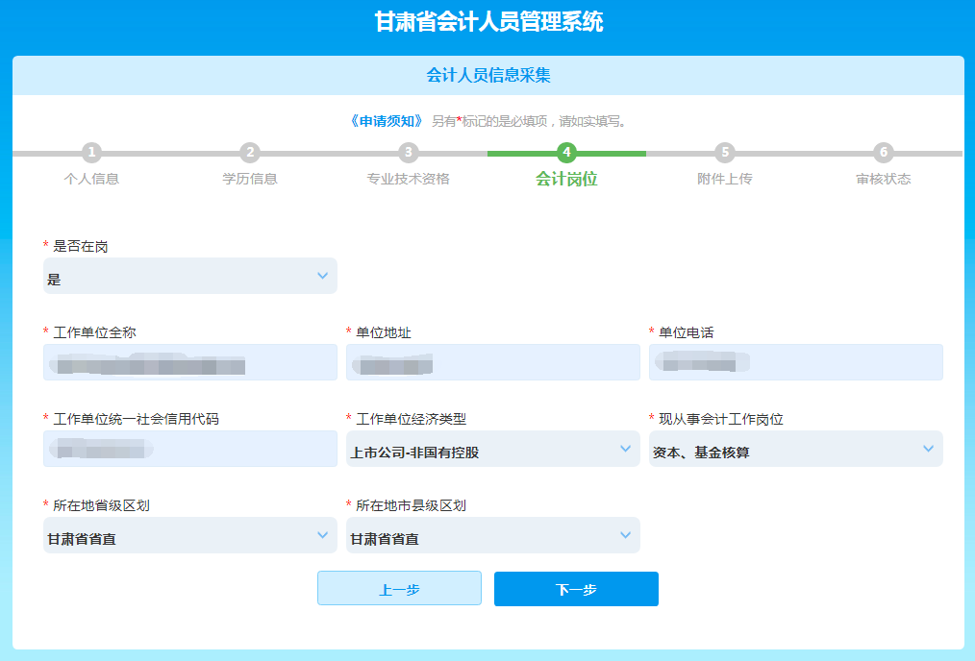
填写现从事会计岗位信息。“是否在岗”选择“是”，则工作信息必须填写，否则不需要填写。
注意：会计人员信息采集实行属地化原则，请会计人员认真查看甘财会﹝2019﹞15号文件规定，谨慎选择所在地行政区划。

上传各类证明材料
根据填写信息生成上传证明材料框，根据各类上传按钮，上传相应证明材料。
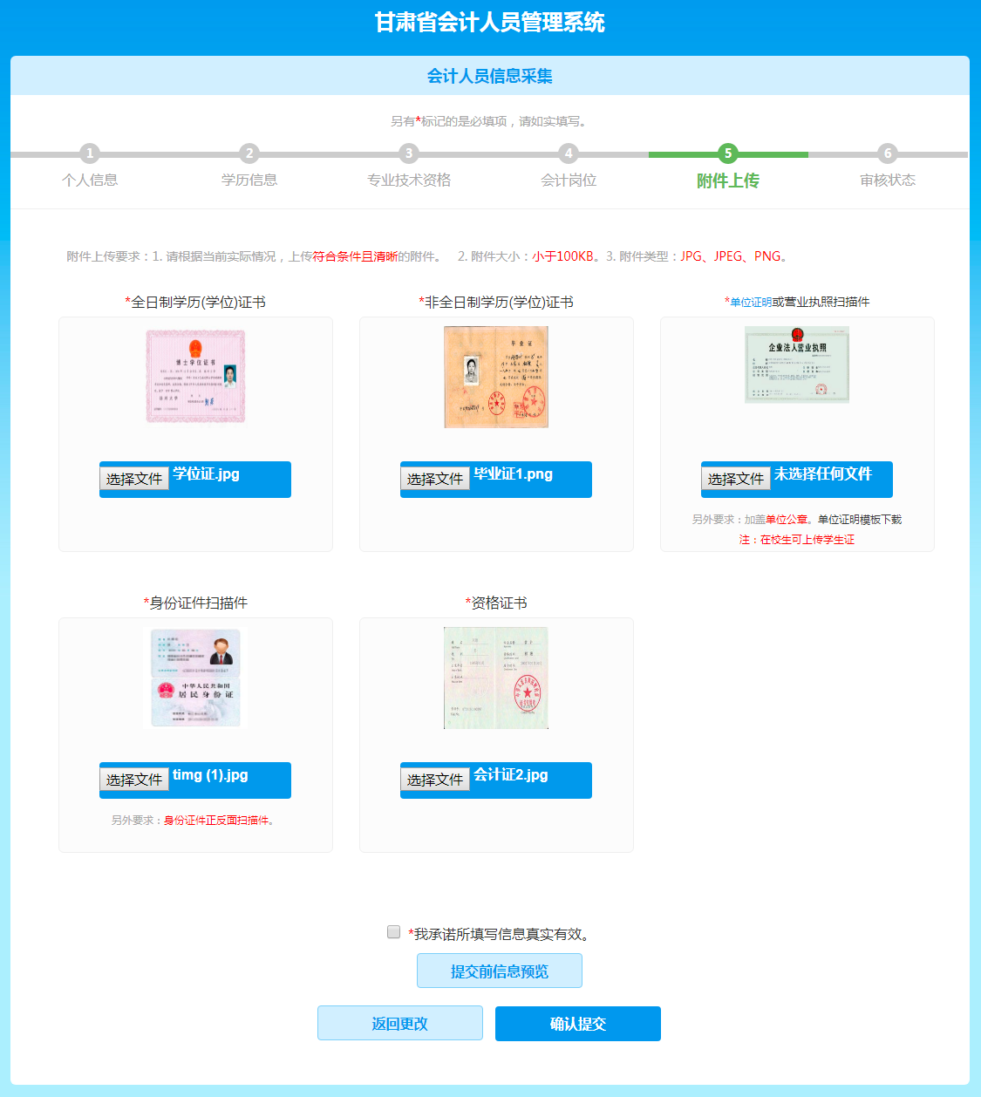

提交前信息预览
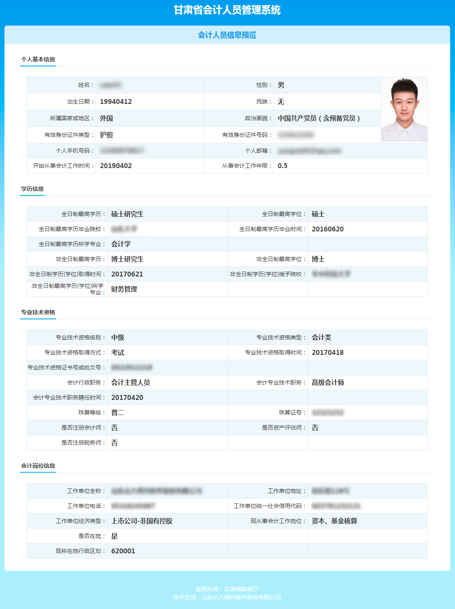

提交信息并等待审核
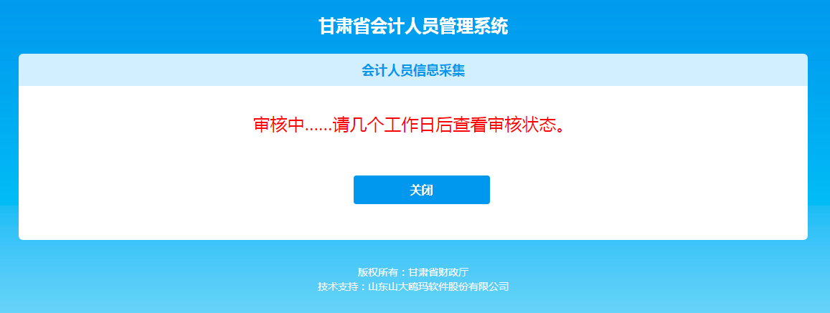

审核通过与退回
如果该用户已审核通过，则登录采集系统后会显示“您已采集过信息，无需重复采集”。
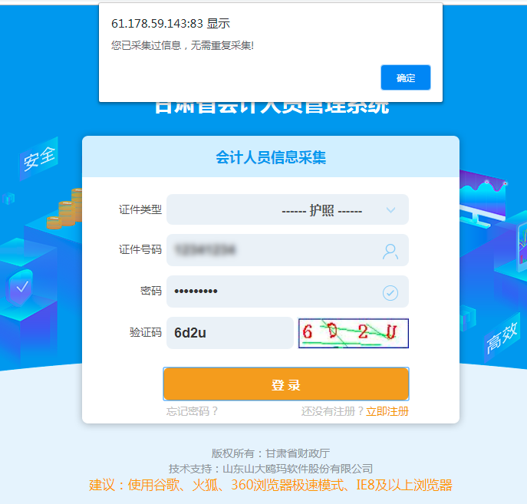
如果该用户被退回，则登录采集系统后会进入审核状态也，并显示退回原因。审核不通过人员需要根据退回原因，逐级点击上一步重新编辑个人信息，确认无误后再次提交审核。
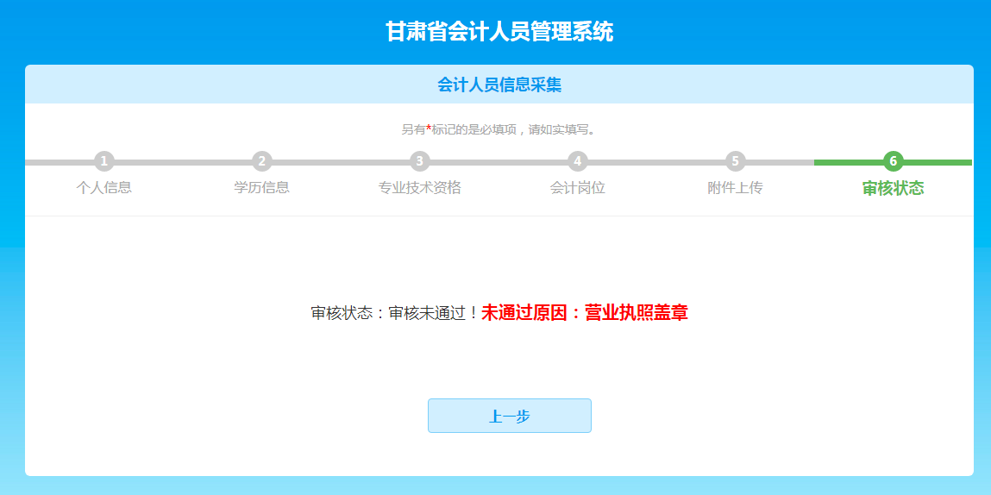

采集信息查看

查看
只有审核通过会计人员才可以查看个人信息，否则无法进入系统。
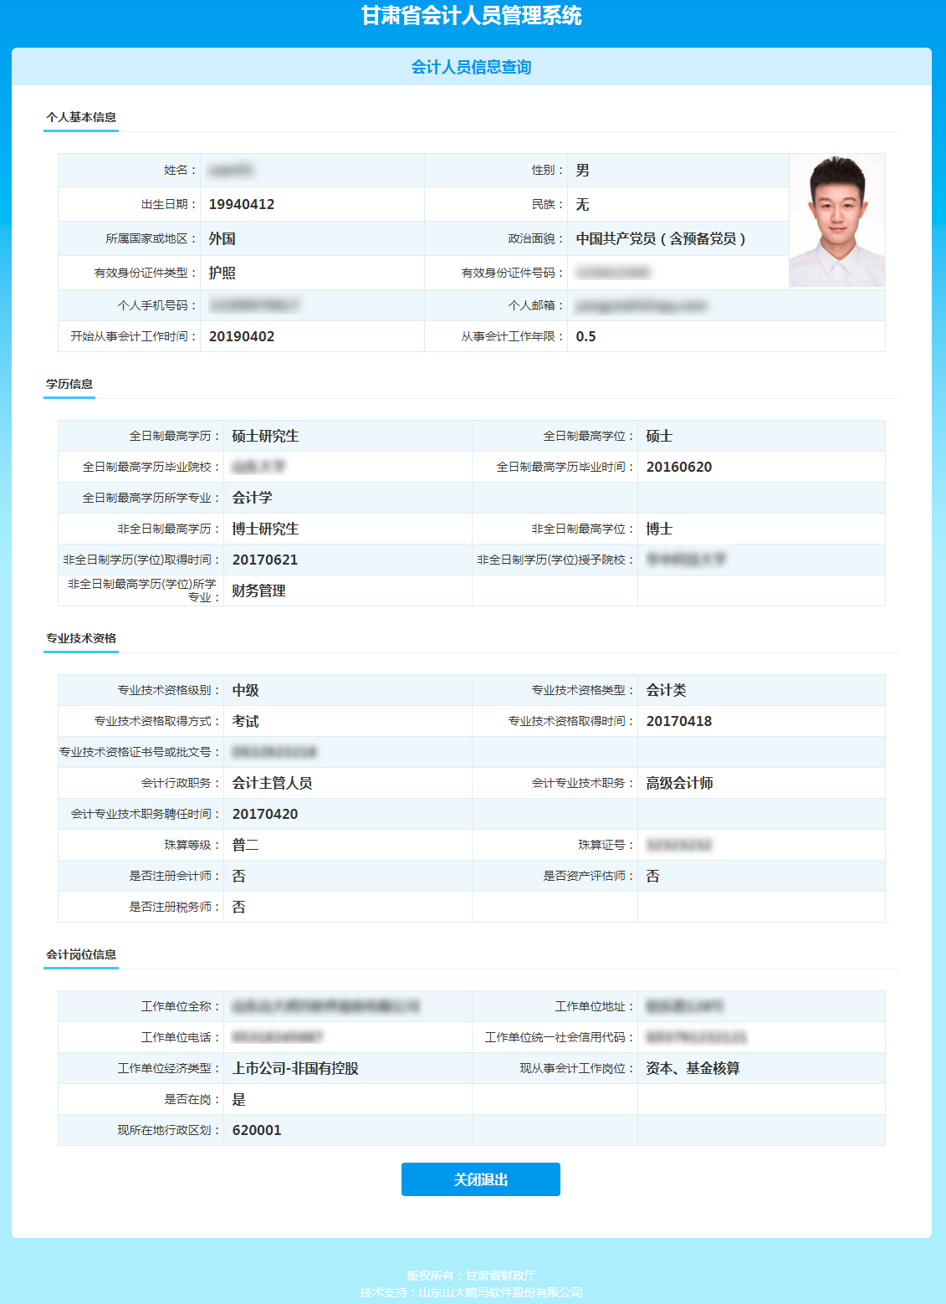

信息变更

登录信息变更系统（只有审核通过人的人员才可以进行变更）
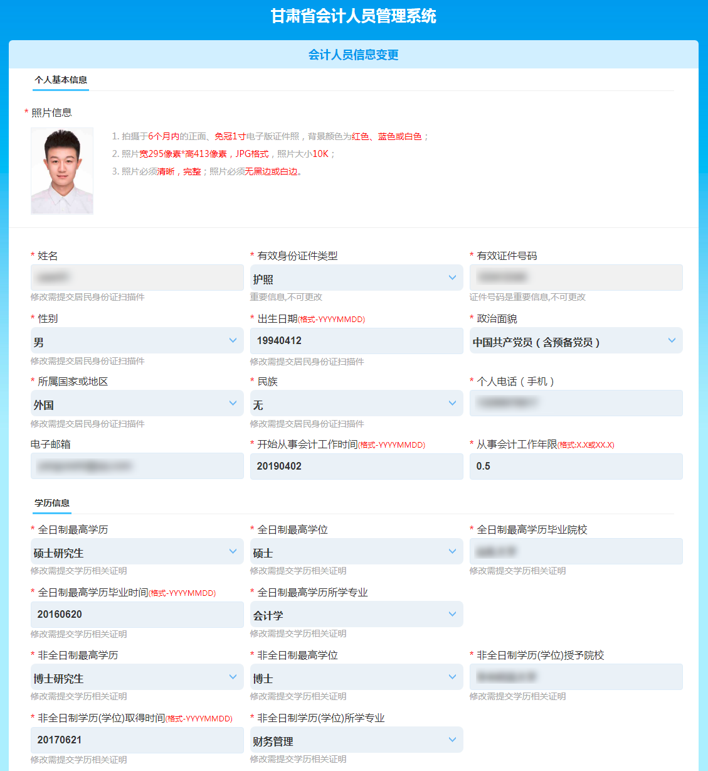
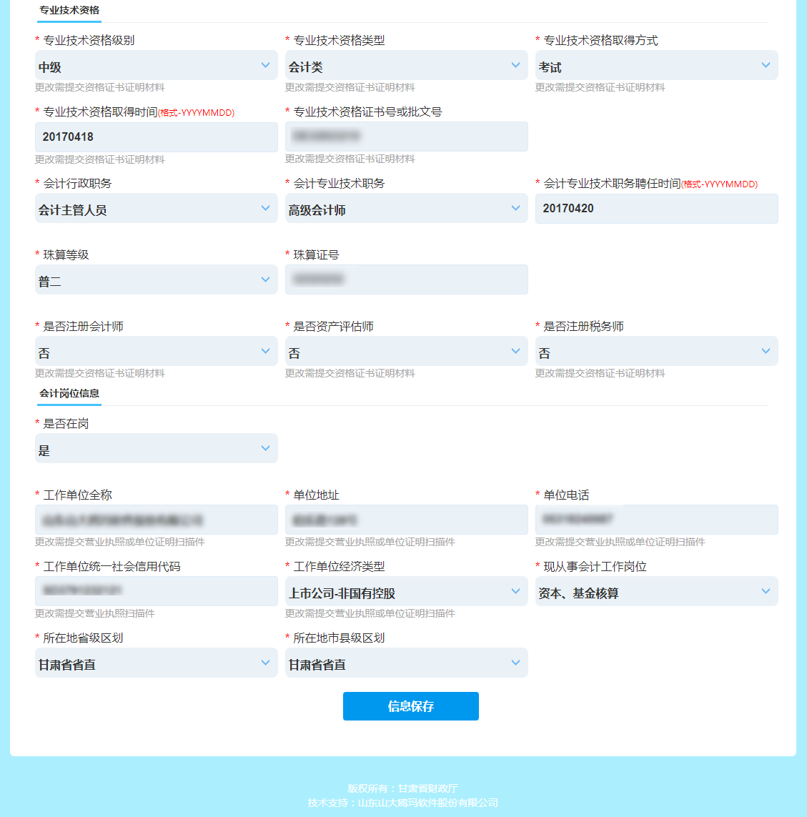
用户登录变更系统后，可以进行个人信息变更，信息填写无误后，点击“信息保存”。
根据变更内容，系统自动识别是否需要上传证明材料（在变更项下面也有相应提示）。
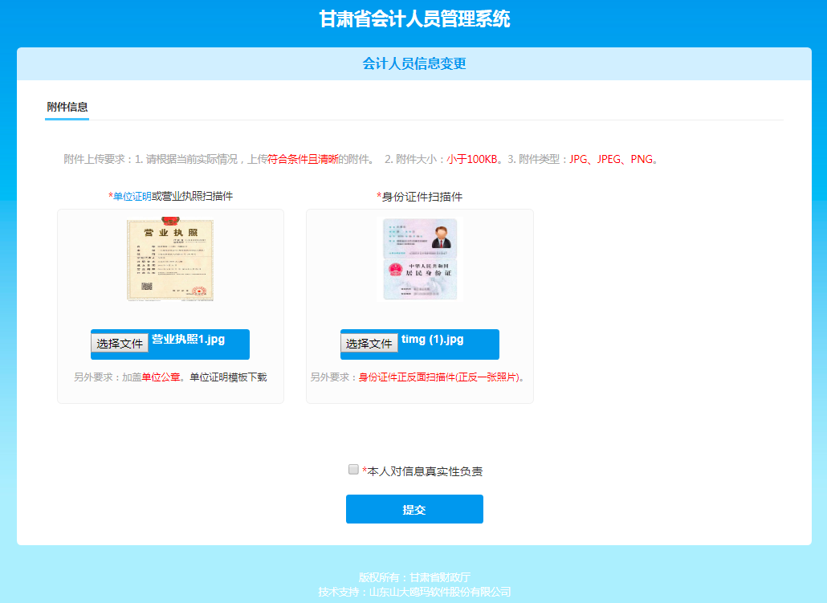
上传证明材料后，打钩并提交，等待管理人员审核。

信息变更审核通过与退回
注意：会计人员信息变更后，只有等到变更审核通过或退回后才能再次登录变更系统，否则无法登录。当审核通过后，可登录。
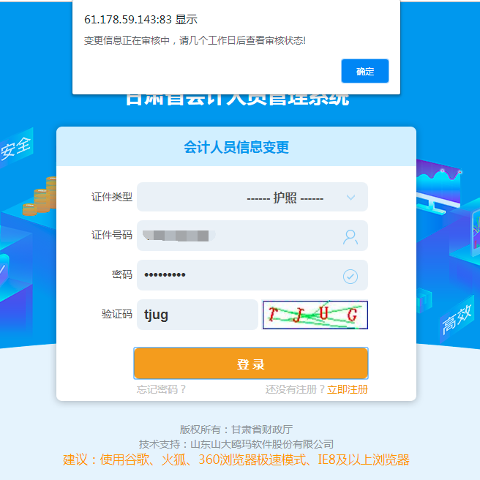
当审核退回后在页面会显示退回原因，如图：
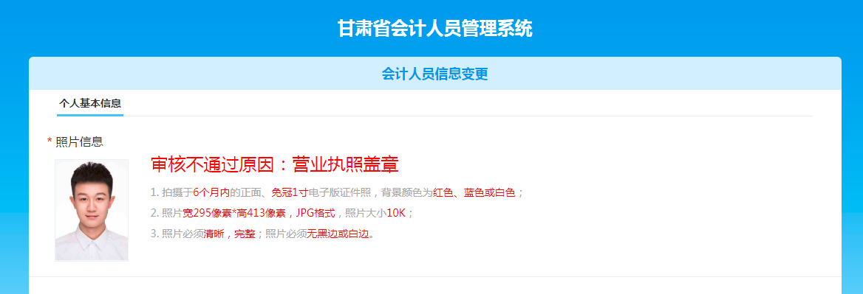
当信息退回后，用户需要根据退回原因重新修改个人信息并提交，等待会计管理人员审核。

继续教育学分折算

继续教育学分折算申报
通过学分折算入口登录系统后（只有通过状态下的会计人员才能够进行学分折算申请），进入到如下页面：
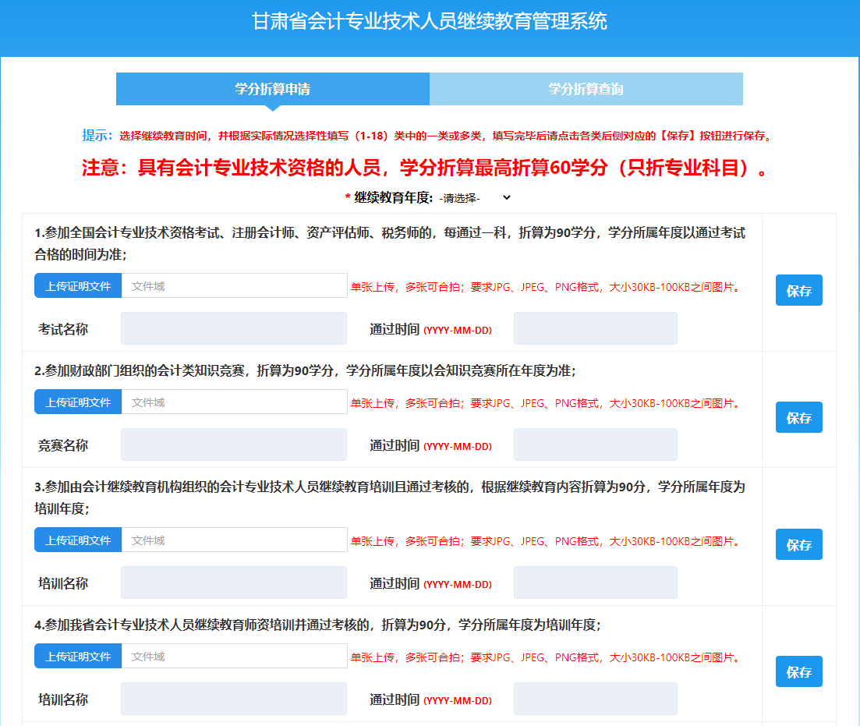
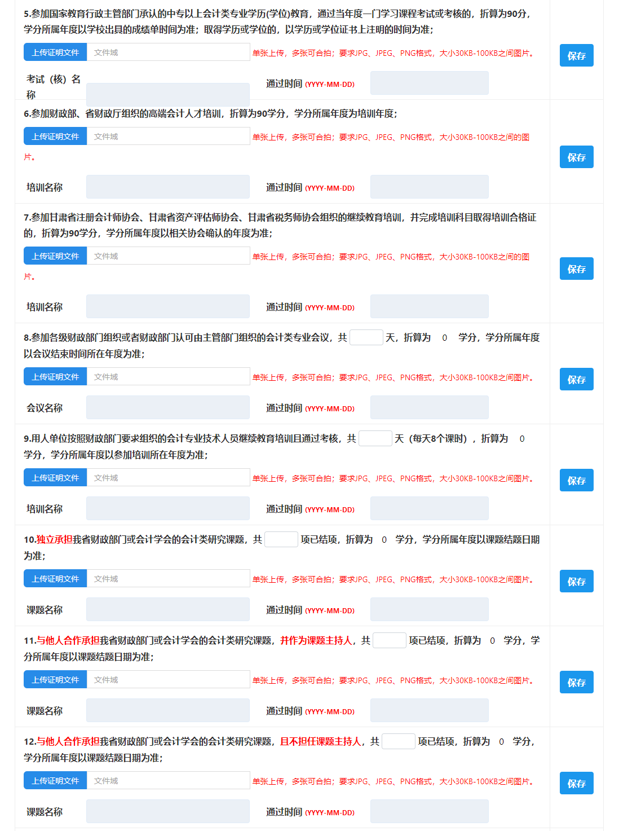
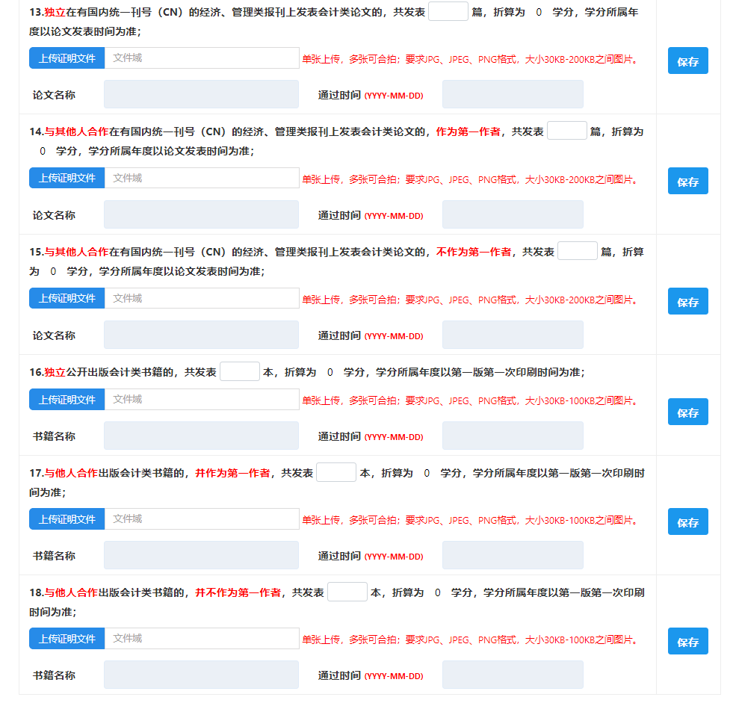
如图列举了18项需要学分折算类型，可根据实际情况填写对应内容，并点击对应“右侧”提交按钮。
注意：通过时间和继续教育年度必须是同一年。

继续教育学分折算申请记录及状态查看
个人提交的学分折算记录，可以在此面板中查看。对应内容如图：
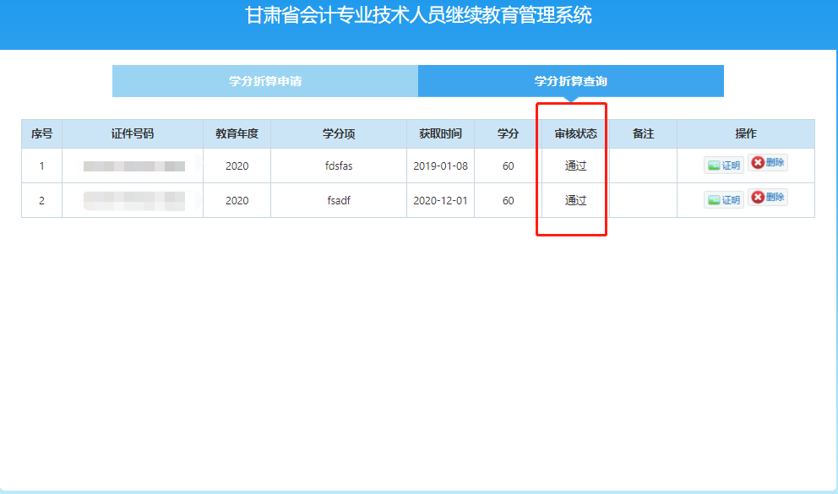
审核状态即当前申请记录的审核状态，并且点击“证明”按钮可查看上传的证明材料。
对于审核退回的记录可根据个人意愿进行删除，正确的学分折算信息重新提交即可。

省内调转

省内调转申请
省内调转的发起也必须要在“通过”状态下进行。登录后界面如下：
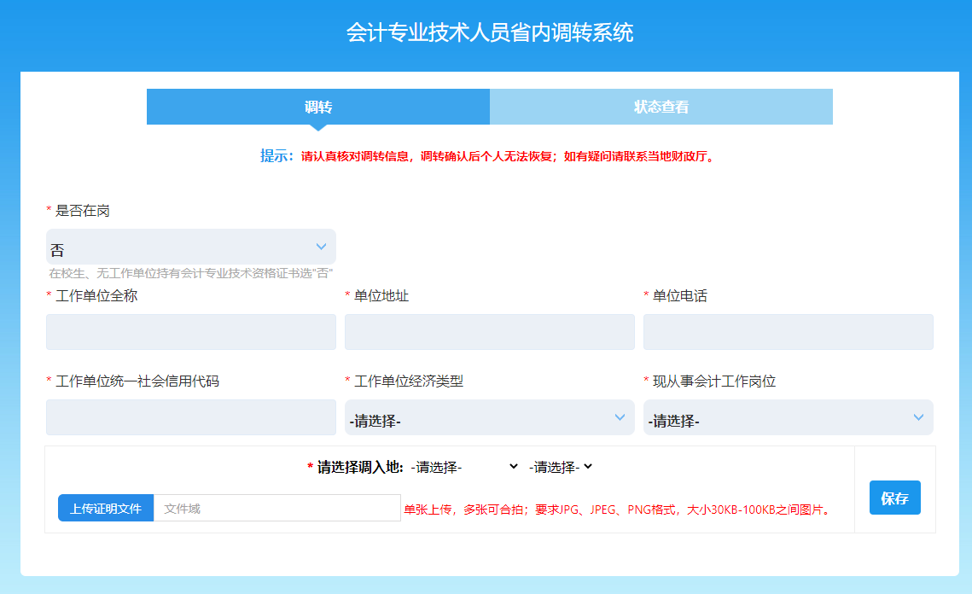
调转的发起必须要填写工作信息的变化，根据实际需要填写岗位信息、调入地、证明材料。确认无误后点击保存即可。

省内调转记录查看
省内调转记录查看请参照继续教育学分折算记录查询。

跨省调转

跨省调转申请
同省内调转申请。

跨省调转状态查看
同省内调转状态查看。

